Базарбай Қарақат ПО2401
Дата: 05.03.26
Задание: Поиск багов на веб-сайтах
Цель задания
Провести тестирование веб-сайтов, выявить ошибки (баги) в работе интерфейса, функционала или отображения страниц. Для каждого найденного бага необходимо сделать скриншот и описание.
1. Тестирование сайта QazPost
Сайт: QazPost — https://qazpost.kz/
QazPost — национальный почтовый оператор Казахстана, который предоставляет почтовые и финансовые услуги по всей стране.
Требование
Найти 7 багов на сайте.
Баг №1: Нету перевода на русский
- Описание: Нету перевода текста на русском в блоке “Keden”
- Шаги воспроизведения:
  - Открыть сайт https://qazpost.kz/
  - Перейти на главную страницу
  - Пролистать вниз до блока “Инновации для вашего комфорта”
- Ожидаемый результат: Отображается перевод текста на русском.
- Фактический результат: Отображается перевод текста на казахском.
- Скриншот:
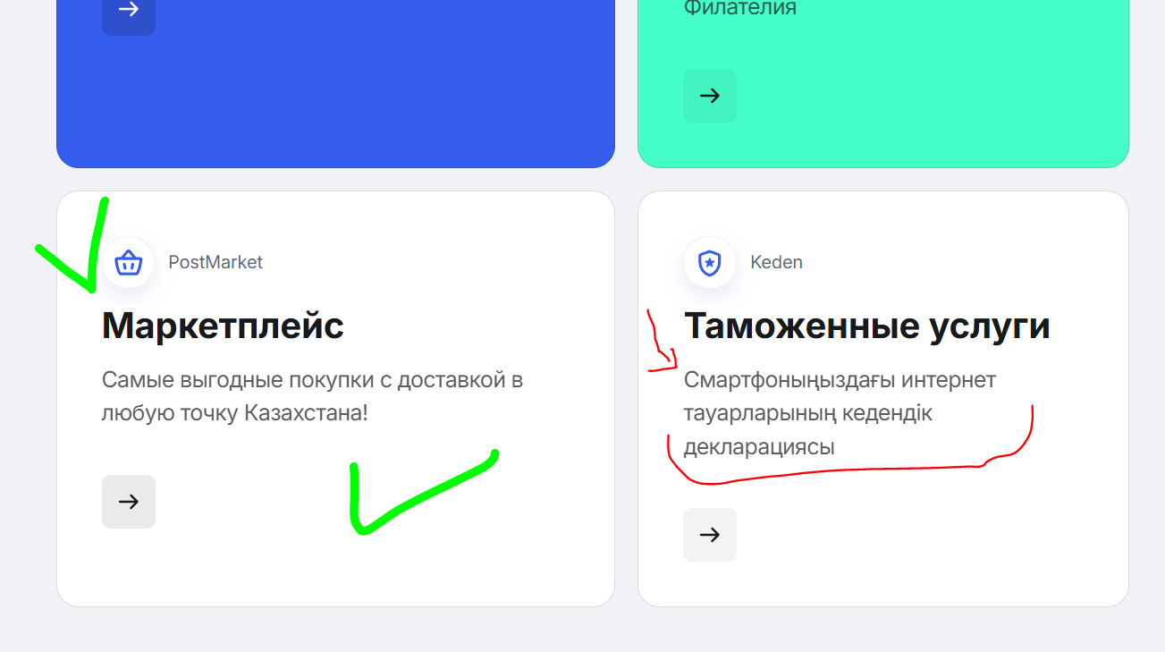
Баг №2: Нету перевода на англ
- Описание: Нету перевода текста на англ в услугах
- Шаги воспроизведения:
  - Открыть сайт https://qazpost.kz/
  - Перейти на главную страницу
  - Пролистать вниз до блока “ Optimal financial solutions”
- Ожидаемый результат: Отображается перевод текста на англ.
- Фактический результат: Отображается перевод текста на русском.
- Скриншот:
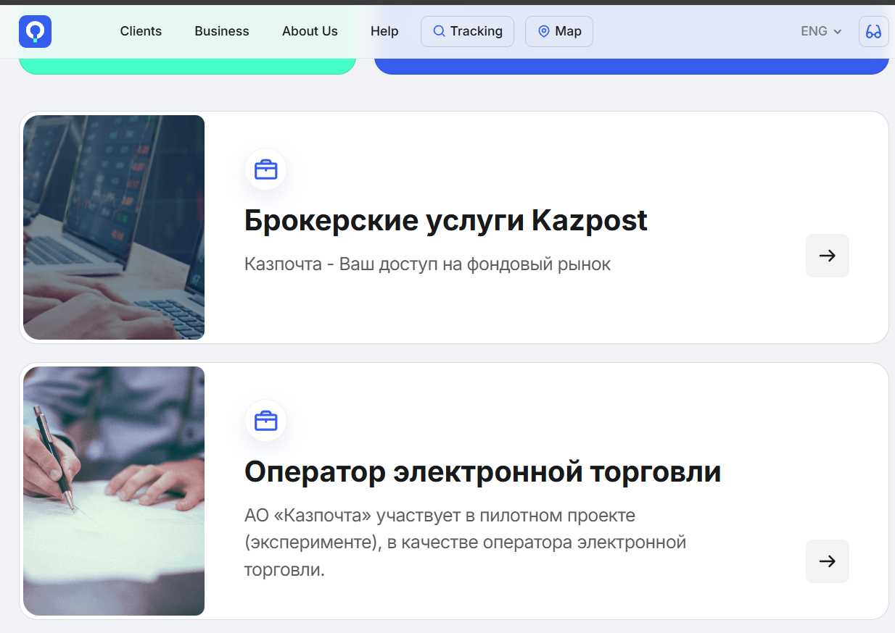
Баг №3: Нету перевода на англ
- Описание: Нету перевода текста на англ в документах
- Шаги воспроизведения:
  - Открыть сайт https://qazpost.kz/
  - Перейти на business -> payment-services страницу
  - Пролистать вниз до блока “Тарифы для бизнеса и Документыs”
- Ожидаемый результат: Отображается перевод текста на англ.
- Фактический результат: Отображается перевод текста на русском.
- Скриншот:
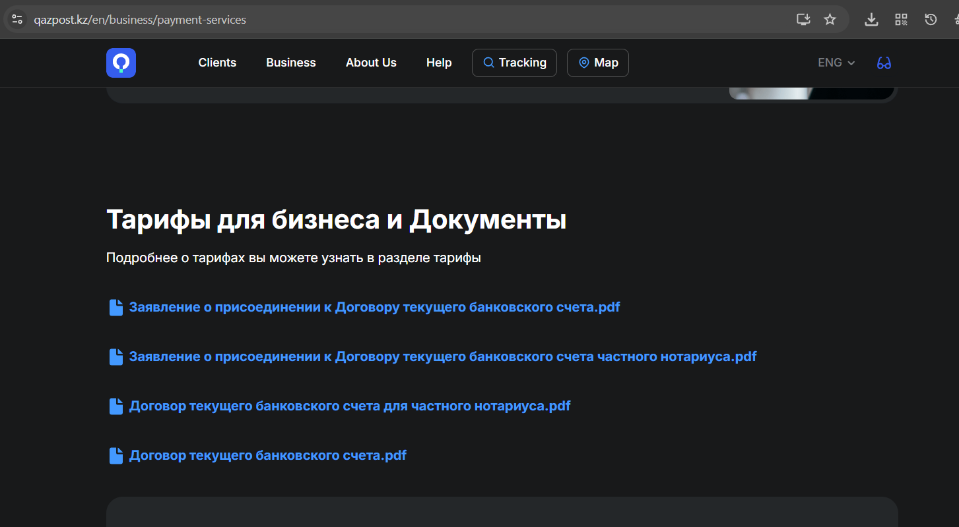
Баг №4: Нету перевода на англ
- Описание: Нету перевода текста на англ в новостях
- Шаги воспроизведения:
  - Открыть сайт https://qazpost.kz/
  - Перейти на About Us страницу
  - Пролистать вниз до блока “ News and Events”
- Ожидаемый результат: Отображается перевод текста на англ.
- Фактический результат: Отображается перевод текста на русском.
Скриншот:
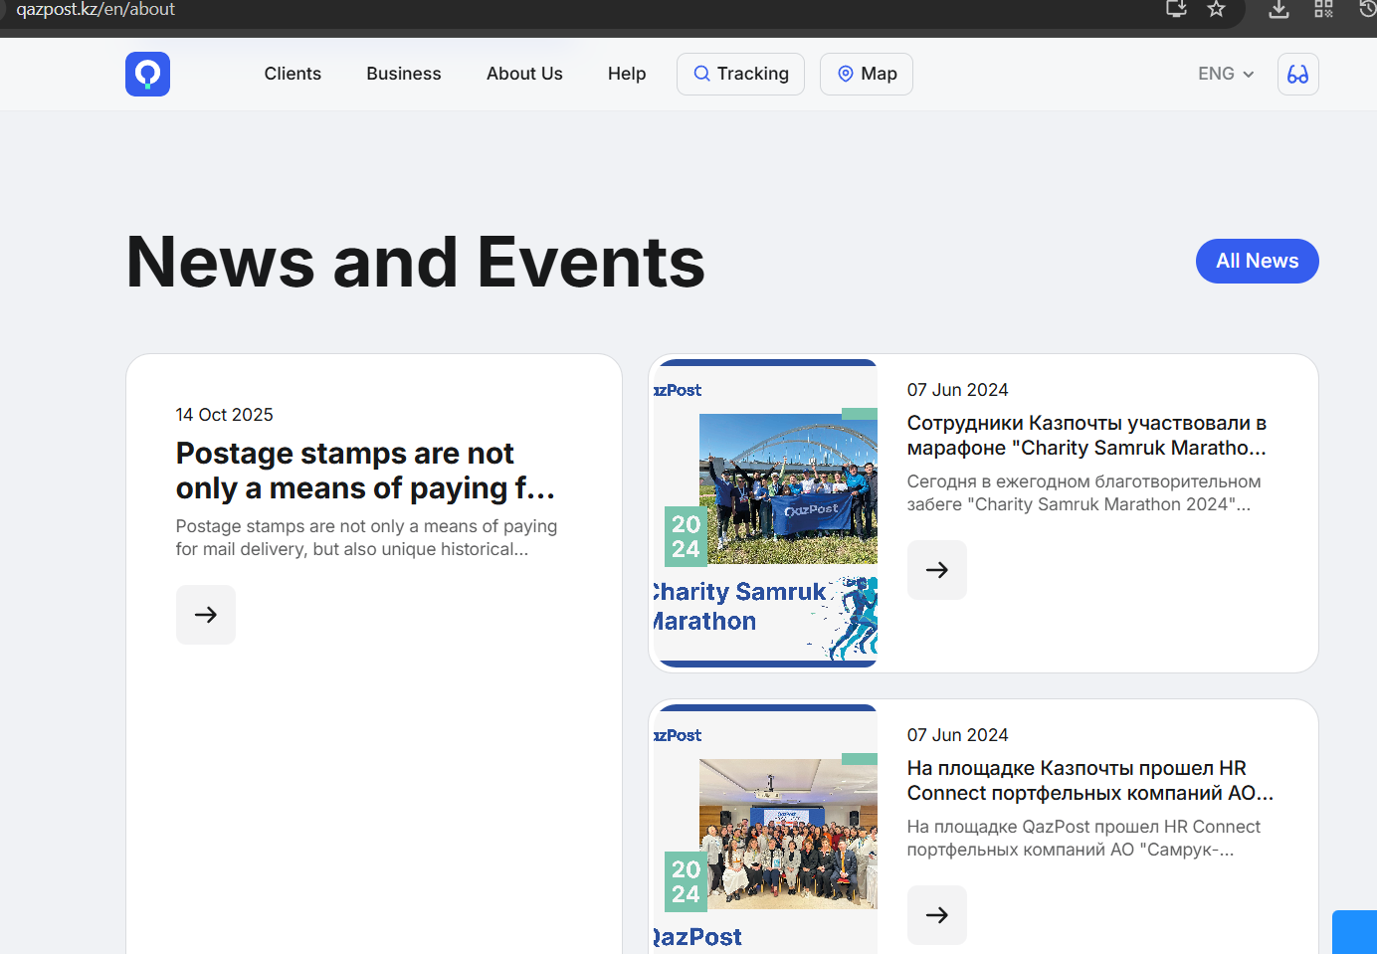
Баг №5: Нету перевода на англ
- Описание: Нету перевода текста на англ в FAQ
- Шаги воспроизведения:
  - Открыть сайт https://qazpost.kz/
  - Перейти на Help страницу
  - Пролистать вниз до блока “FAQ”
- Ожидаемый результат: Отображается перевод текста на англ.
- Фактический результат: Отображается перевод текста на русском.
Скриншот:
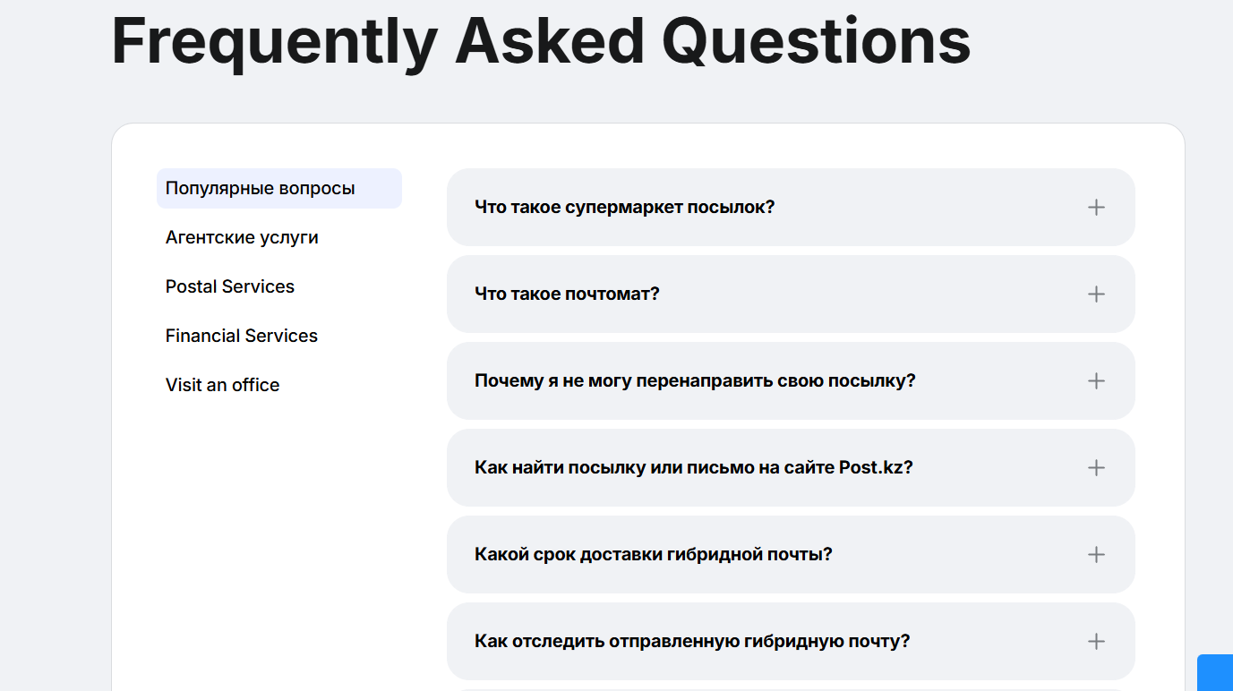
Баг №6: Смешание переводов в режиме выбора казахского
- Описание: Переводы на всех трех языках вместо одного
- Шаги воспроизведения:
  - Открыть сайт https://qazpost.kz/
  - Перейти на Бизнеске -> Фулфилмент страницу
  - Самое в начале и ниже по всей странице
- Ожидаемый результат: Отображается перевод текста только на казахском.
- Фактический результат: Отображается перевод текста на трех языках.
Скриншот:
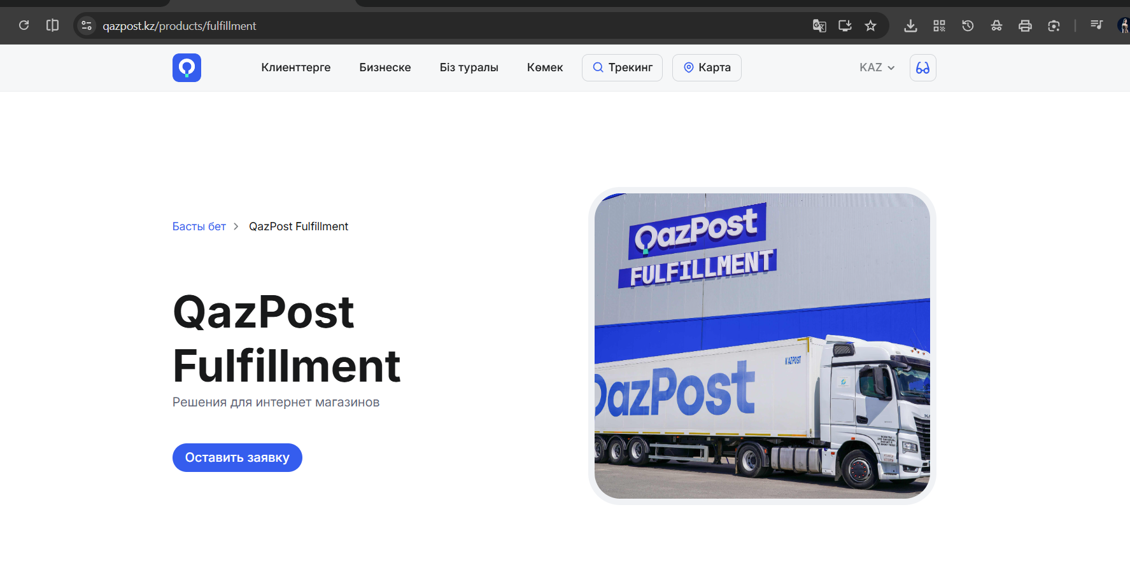
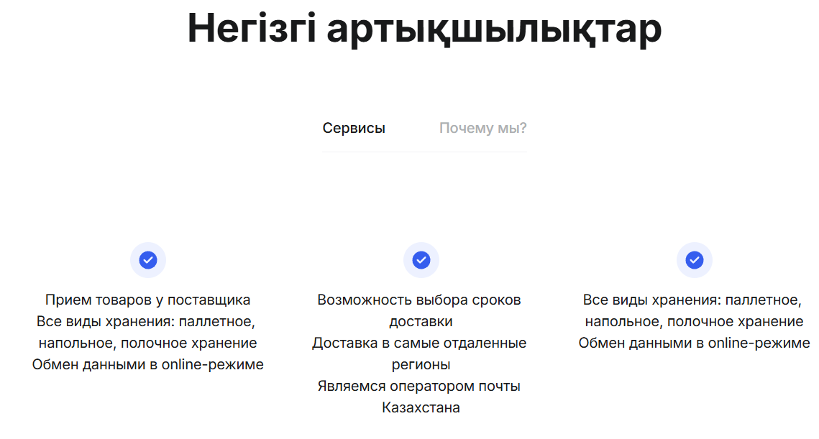
Баг №7: Смешание переводов в режиме выбора казахского
- Описание: Переводы на всех трех языках вместо одного
- Шаги воспроизведения:
  - Открыть сайт https://qazpost.kz/
  - Перейти на Бизнеске -> Фулфилмент страницу
  - Долистать вниз до Тарифов
- Ожидаемый результат: Отображается перевод текста только на казахском.
- Фактический результат: Отображается перевод текста на двух языках.
Скриншот:
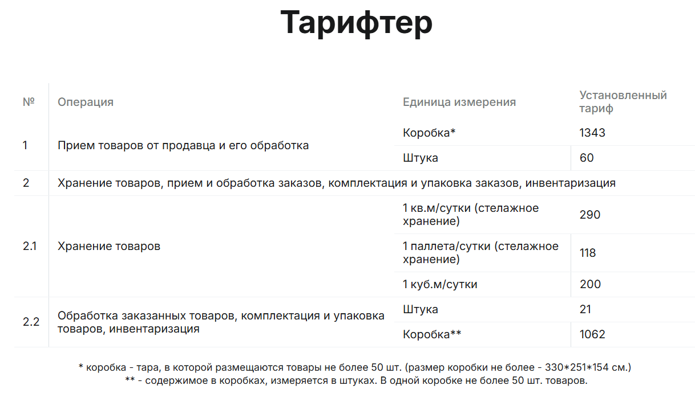
2. Тестирование сайта Aviasales
Сайт: Aviasales — https://www.aviasales.kz/
Aviasales — сервис поиска дешёвых авиабилетов, который сравнивает предложения авиакомпаний и агентств и направляет пользователя на сайт для покупки билета.
Требование
Найти несколько багов (минимум 3–5).
Баг №1: Предупреждение о deprecated методах Google One Tap при переходе на FedCM
- Описание: В консоли появляется предупреждение от GSI_LOGGER о том, что используются устаревшие методы статуса промпта One Tap, которые перестанут работать после обязательного включения FedCM.
- Шаги воспроизведения:
  - Открыть сайт https://www.aviasales.ru/ (или любую страницу с Google One Tap)
  - Открыть DevTools → Console
  - Дождаться загрузки страницы (или взаимодействия с зоной авторизации)
- Ожидаемый результат: Отображается перевод текста только на казахском.
- Фактический результат: Фактический результат: Появляется сообщение:
[GSI_LOGGER]: Your client application uses one of the Google One Tap prompt UI status methods that may stop functioning when FedCM becomes mandatory...
со ссылками на миграцию.
Скриншот:
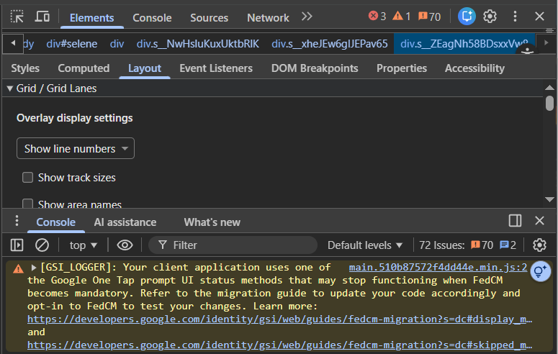

Баг №2: FedCM отключён на уровне браузера / настроек сайта
Описание: Google One Tap / FedCM не может работать, потому что браузер (скорее всего Chrome) отключил его для сайта — временно или постоянно.
- Шаги воспроизведения:
  - Открыть сайт https://www.aviasales.ru/ (или любую страницу с Google One Tap)
  - Открыть DevTools → Console
  - Дождаться попытки показа One Tap промпта
- Ожидаемый результат: FedCM / One Tap работает (если пользователь не отключал вручную).
- Фактический результат: В консоли появляется:
FedCM was disabled either temporarily based on previous user action or permanently via site settings. Try manage third-party sign-in via the icon to the left of the URL bar or via site settings.
Скриншот:
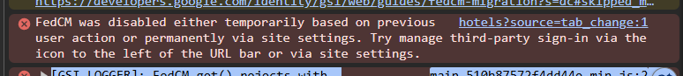
Баг №3: Ошибка получения токена в FedCM (NetworkError)
Описание: При попытке использовать FedCM (Google One Tap) возникает сетевая ошибка на этапе получения токена — FedCM get() rejects with NetworkError. Часто связано с настройками FedCM, third-party cookies, некорректной миграцией или блокировкой запросов.
- Шаги воспроизведения:
  - Открыть сайт https://www.aviasales.ru/ (желательно в режиме, где FedCM активно — после миграции Google)
  - Открыть DevTools → Console
  - Дождаться загрузки страницы и попытки авторизации через One Tap
- Ожидаемый результат: Успешное получение токена, промпт отображается и работает.
- Фактический результат: В консоли появляется:
[GSI_LOGGER]: FedCM get() rejects with NetworkError: Error retrieving a token.
Скриншот:
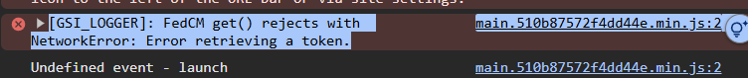

2. Тестирование сайта Ticketon
Сайт: Ticketon — https://ticketon.kz
Ticketon — это онлайн-сервис для покупки билетов на различные мероприятия: кино, концерты, театры, фестивали и другие события. Пользователь может выбрать мероприятие, город, дату и приобрести электронный билет через интернет.
Требование
Найти минимум 3 бага.
Баг №1: Нету перевода на англ
- Описание: В чат боте страницы (в англ режиме) нету англ языка, есть только казахский и русский.
- Шаги воспроизведения:
  - Открыть сайт https://ticketon.kz/ (на англ)
  - Открыть Чат бот в правом нижнем углу
- Ожидаемый результат: Отображается перевод интерфейса на 3-ех языках: казахском, русский, английском.
- Фактический результат: Отображается перевод интерфейса лишь на двух языках: казахском и русском.
Скриншот:

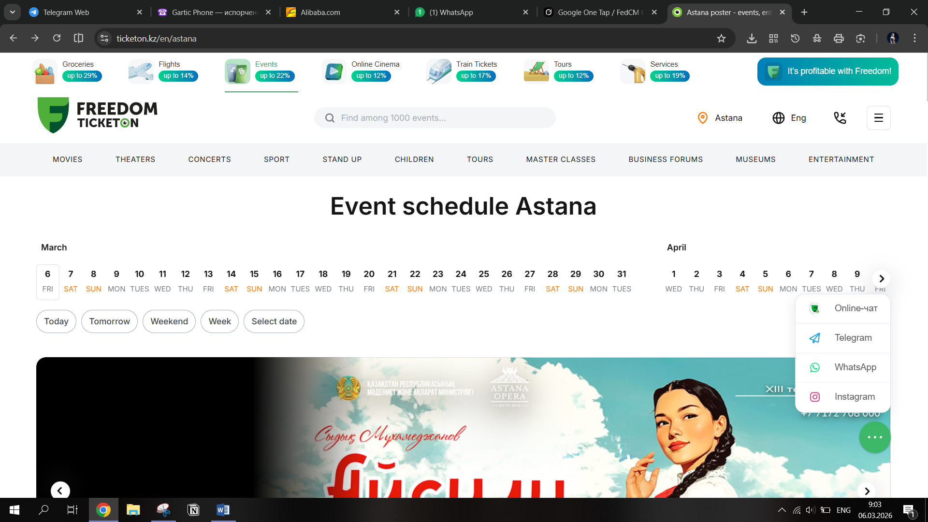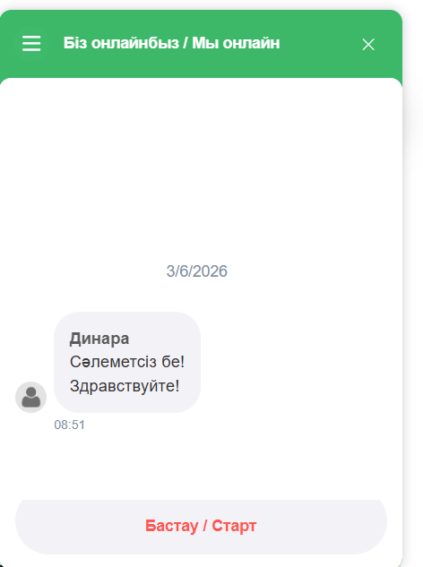

Баг №2: Серверная ошибка 502 Bad Gateway при загрузке ресурсов
Описание: Браузер не может загрузить один или несколько ресурсов сайта (скрипты, API-запросы, изображения, стили и т.д.), сервер (или промежуточный шлюз/proxy/CDN) возвращает статус 502 Bad Gateway.
- Шаги воспроизведения:
  - Открыть сайт https://ticketon.kz/
  - Открыть вкладку New Events (eng)
  - Открыть DevTools → Console
- Ожидаемый результат: Все ресурсы загружаются успешно со статусом 200 OK, страница отображается полностью без ошибок.
- Фактический результат: Один или несколько запросов завершаются с ошибкой. Страница может частично загрузиться (если не все ресурсы критичны), но функционал сломан (например, не работает поиск, кнопки, авторизация).
Скриншот:
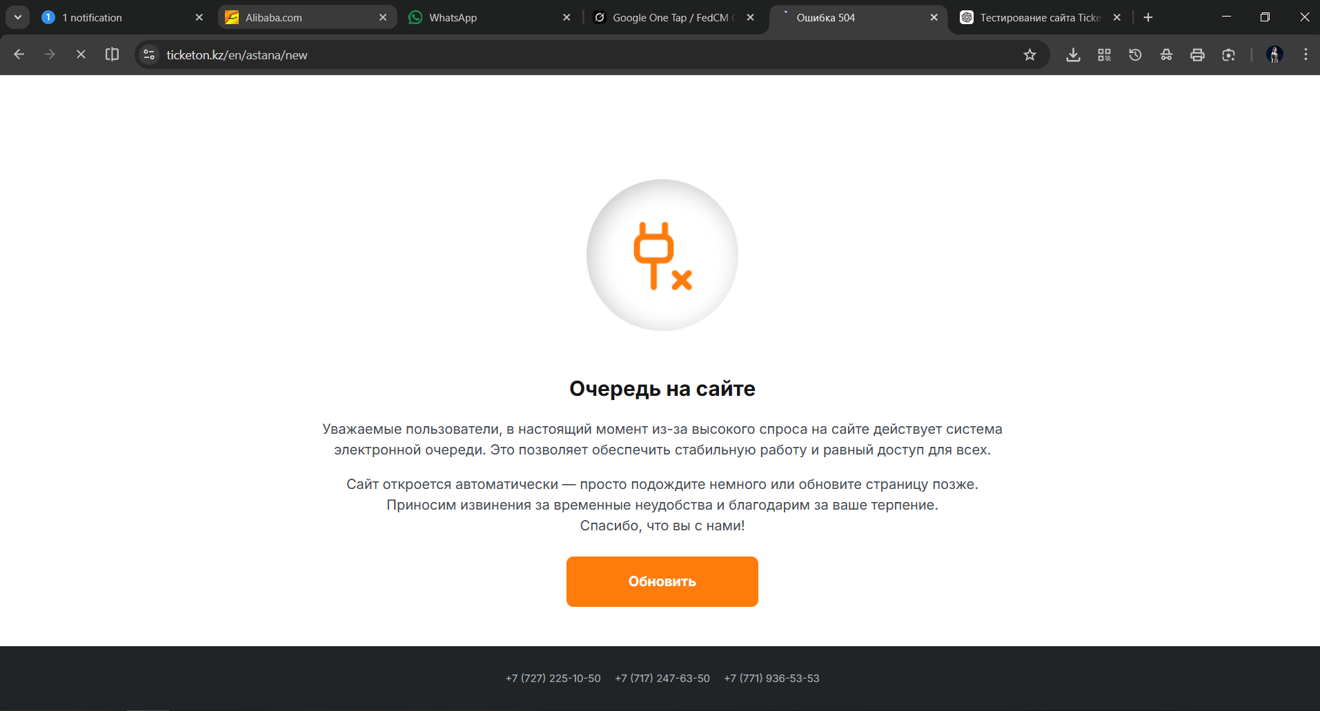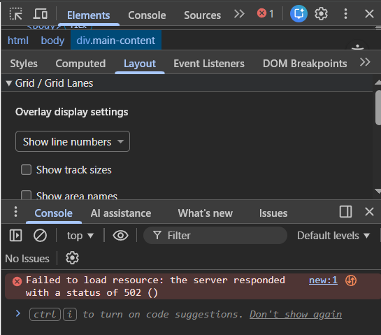
Баг №3: 404 Not Found при попытке открыть страницу "Способы оплаты" (/help/payment-methods)
Описание: При попытке зайти на страницу “Способы оплаты” на англ, сайт возвращает страницу ошибки "Not found :(" с сообщением, что страница не существует. Это классическая 404-ошибка. В консоли и Network-вкладке видно: Failed to load resource: the server responded with a status of 404 () (для самого payment-methods).
При этом страница действительно существует на сайте но в этом случае (возможно, из-за языка, города, кэша, редиректа или внутренней ошибки) происходит неверный роутинг или устаревший/неправильный URL.
- Шаги воспроизведения:
  - Открыть сайт https://ticketon.kz/ (в Astana, с языком англ).
  - Перейти на страницу Способ оплаты (Payment Methods)
  - Открыть DevTools → Console
- Ожидаемый результат: Страница успешно загружается и показывает информацию о способах оплаты: карты Visa/MasterCard, Freedom Superapp, рассрочка Freedom, Apple Pay, Google Pay, Samsung Pay, СБП, QIWI, интернет-банкинг, терминалы QIWI/Cyberplat/Касса24 и оплата с баланса мобильных операторов. Всё со статусом 200 OK.
- Фактический результат: Страница не найдена: "Not found :(" "Sorry, but the page you were trying to view does not exist." "It looks like this this was the result of either: a mistyped address or an out-of-date link". В Network: статус 404 для payment-methods.
Скриншот:
